Лабораторная работа № 7

Cоставление отчета об ошибках в программе "Сапер"

Проект: | FTI.Saper
Документ: | FTI.Saper.Requirements
Содержание
1. Введение 4
1.1 Назначение 4
1.2 Описание 4
2. Найденные ошибки 4

Введение

Назначение
Ввведите для чего предназначен данный документ

Описание
Ввведите краткое описание того, что содержит документ

Найденные ошибки

Bug id# | 1
Title: | Розмір ігрового поля режиму «Початківець» не відповідає заявленому.
Severity: | Minor
Description: За вимогою F-60 розмір поля у режимі «Початківець» має бути 10*10 клітинок, а у готовій грі поле має розмір 9*9 клітинок.
Steps to reproduce:
1. Запустити гру у режимі «Початківець».
2. Переконатися в неправильному розмірі поля.
3. Закрити гру.

Actual result:
Поле має розміри 9*9 клітинок.
Expected result:
Поле має розміри 10*10 клітинок.

Bug id# | 2
Title: | У заголовку гри відсутній номер версії.
Severity: | Trivial
Description: Текст в заголовку вікна "Сапер". За вимогоюGUI-110 текст має бути "Сапер <назва версії>".
Steps to reproduce:
1. Запустити гру.
2. Перевірити наявність номеру версії в назві вікна.
3. Закрити гру.

Actual result:
В заголовку вікна текст "Сапер".
Expected result:
В заголовку вікна текст "Сапер <назва версії>".

Bug id# | 3
Title: | Меню "Справка" неправильно названо "Помощь"
Severity: | Trivial
Description: За вимогою GUI-10 Меню довідки має називатися "Справка", але у грі воно названо "Помощь".
Steps to reproduce:
1. Запустити гру.
2. Перевірити назви пунктів меню.
3. Закрити гру.

Actual result:
Меню називається "Помощь"
Expected result:
Меню називається"Справка"

Bug id# | 4
Title: | Смайлики на кнопці старту нової гри не відповідають заявленому дизайну.
Severity: | Trivial
Description: Згідно вимоги GUI-20 смайлики "живий", "мертвий", та "перемога" мають мати вигляд як на зображенні. Смайлики у грі не відповідають даному зображенню.
Steps to reproduce:
1. Запустити гру.
2. Програти.
3. Виграти.
4. Переконатися в неправильному вигляді смайликів.
5. Закрити гру.

Actual result:
Смайлики мають вигляд, відмінний від заявленого у вимогах.
Expected result:
Смайлики мають вигляд як на зображенні, прикріпленому у вимогах:
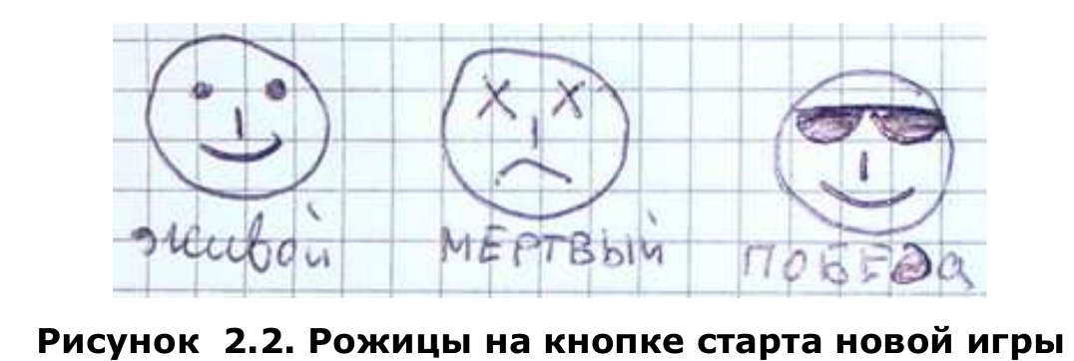

Bug id# | 5
Title: | Клавіша Alt не відкриває меню.
Severity: | Minor
Description: При натисканні клавіши Alt, відповідно до вимоги GUI-130 гра має переходити в меню. При запуску гри на ОС Linux Mint 21.3 клавіша Alt не викликає жодної реакції.
Steps to reproduce:
1. Запустити гру на ОС Linux Mint 21.3.
2. Натиснути клавішу Alt.
3. Пересвідчитися у відсутності реакції.
4. Закрити гру.

Actual result:
Реакція на натискання клавіши відсутня.
Expected result:
Має відкриватися основне меню гри під вкладкою "Игра".

Bug id# | 6
Title: | Кольори цифр на клітинках не відповідають заявленим.
Severity: | Trivial
Description: Згідно вимоги GUI-70 цифри на відкритих клітинках повинні мати такі кольори: 1— зелений, 2 — синій, 3 — червоний. На практиці кольори цифр 1 та 2 переплутані місцями.
Steps to reproduce:
1. Запустити гру.
2.Відкрити ігрове поле настільки, аби побачити усі варіанти цифр та їх кольорів.
3. Переконатися в переплутаності кольорів.
4. Закрити гру.

Actual result:
Цифра 1 у клітинці має синій колір, цифра 2 – зелений.
Expected result:
Цифра 1 у клітинці має зелений колір, цифра 2 – синій.

Bug id# | 7
Title: | Кнопки клітинок мають фокусування
Severity: | Trivial
Description: Згідно вимоги GUI-60 кнопки, що складають клітинки ігрового поля не мають мати можливості фокусування. При цьому при наведенні курсора миші на клітинку поля вона все одно підсвічується тінню як звичайна кнопка у фокусі.
Steps to reproduce:
1. Запустити гру на ОС Linux Mint 21.3.
2. навести курсор миші на клітинку ігрового поля.
3. Переконатися в наявності фокусування на клітинці.
4. Закрити гру.

Actual result:
При наведенні курсора на клітинку ігрового поля кнопка клітинки фокусується.
Expected result:
При наведенні курсора на клітинку ігрового поля фокусування відсутнє.

